城市建筑垃圾处置核准（经营性运输）

申请材料：

1.《青岛市城市建筑垃圾运输经营单位登记表》；

2.企业营业执照、道路运输经营许可证（复印件各 1 份）；

3.申报车辆行驶证（复印件 1 份，每页均须复印）；

4.申报车辆道路运输证（复印件 1 份，每页均须复印）；

5.办公场所及停车场的图纸资料（复印件 1 份，并加盖单位公章）；

6.国家征信机构出具的企业信用报告（原件 1 份）；

7.授权委托书（原件）及被委托人身份证（复印件 1 份）；

8.首次申报的企业须提供在平面媒体（副省级以

上）(如青岛日报、青岛早报等)所做的依法运输承诺书

（原件 1 份）。

注：营业执照可提供代码由前台打印，身份证可提供原件由前台打印

1.《青岛市城市建筑垃圾运输经营单位登记表》；

青岛市建筑垃圾运输经营单位登记表
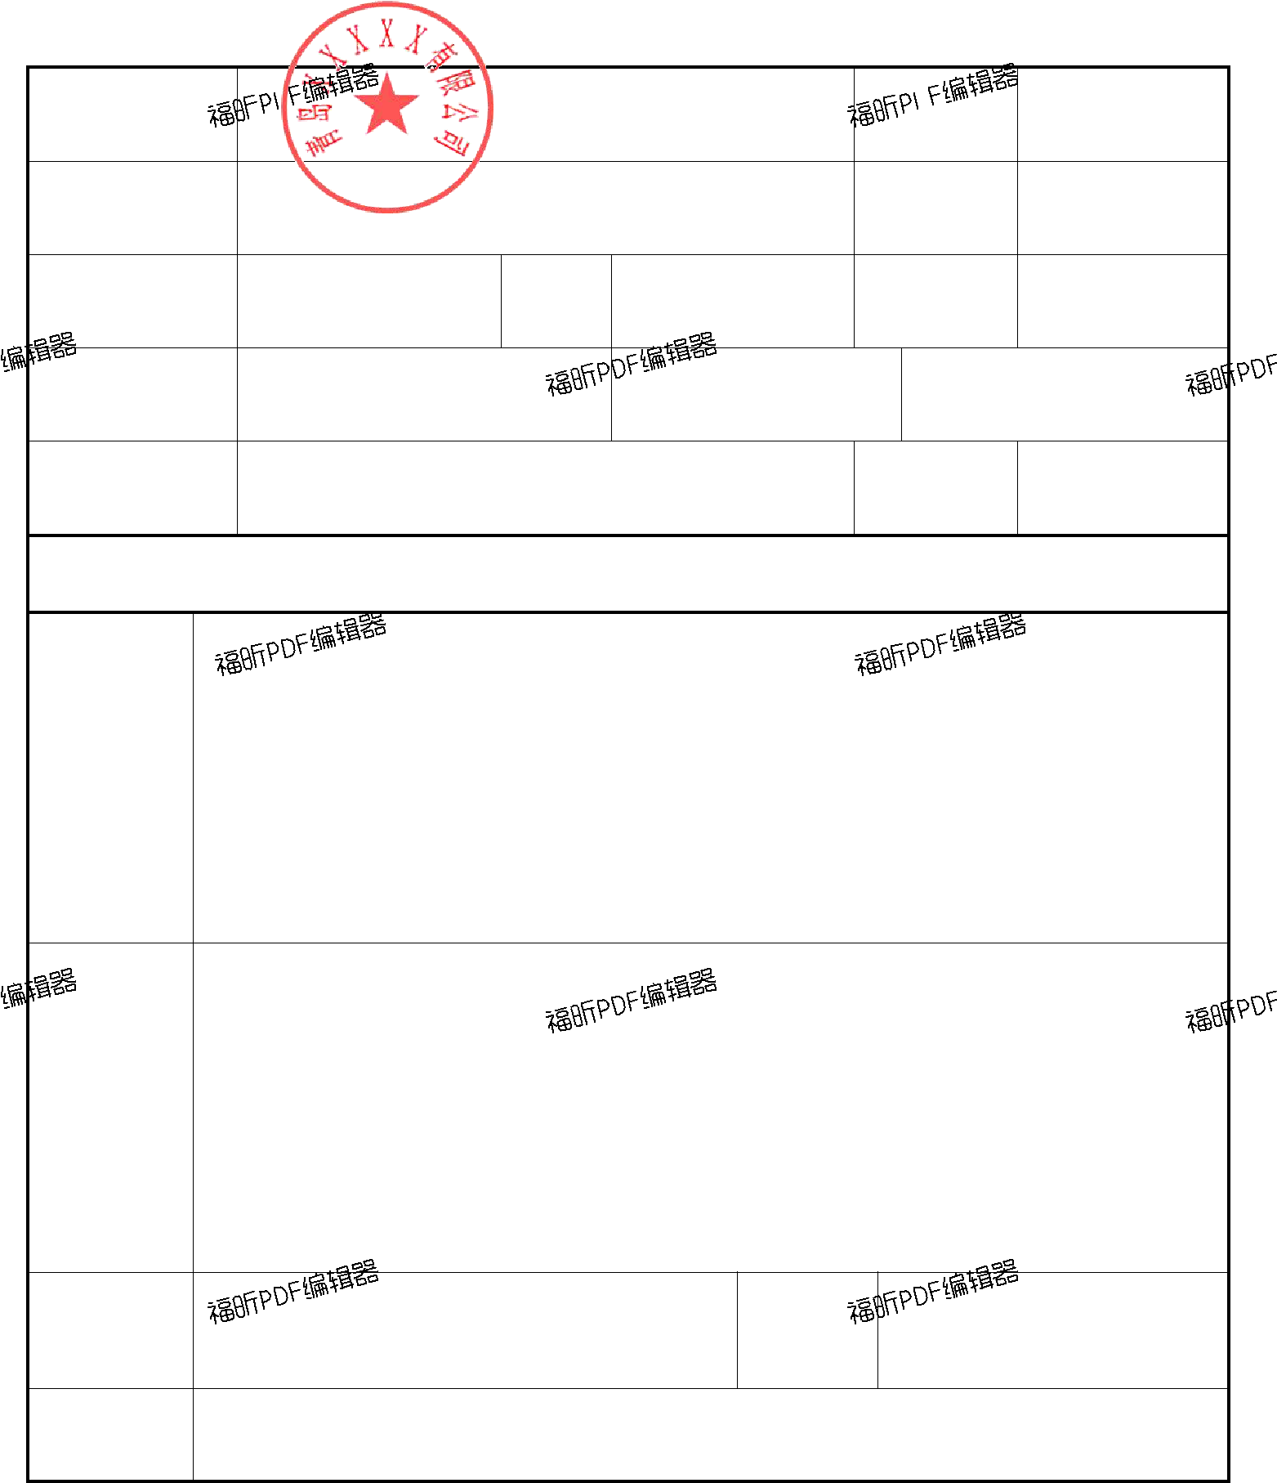

申报单位（章）

申报单位名称 | XXXX |  | 单位性质 | XX
申报单位地址 | XX |  | 邮政编码 | XX
法定代表人 | XX | 联系人 XX | 联系电话 | XX
营业执照注册号 | XXXX | 道路运输经营许可证号 XX
停车场地址 | XXXXX |  | 车辆数量 | XX
 |  | 以上内容由申报单位如实填写

有效期限 | 年 | 月 | 日至 | 年 | 月 | 日 | 许可证号
备 注

与行驶证上的品牌型号一致.

附：车辆情况登记表

编号 | 车牌号 | 车辆型号 | 车辆识别代号 | 发动机号码 | 载质量 | 核查情况
 |  |  |  |  | （吨）
1 | XX | XX | XX | XX | XX
2 | XX | XX | XX | XX | XX
3 | XX | XX | XX | XX | XX
4 | XX | XX | XX | XX | XX
5 | XX | XX | XX | XX | XX
6 | XX | XX | XX | XX | XX
7 | XX | XX | XX | XX | XX
8 | XX | XX | XX | XX | XX

申请人（签字）： XX 核查人（签字）： /

第 页（共 页）

2.企业营业执照、道路运输经营许可证（复印件各 1 份）；

企业营业执照
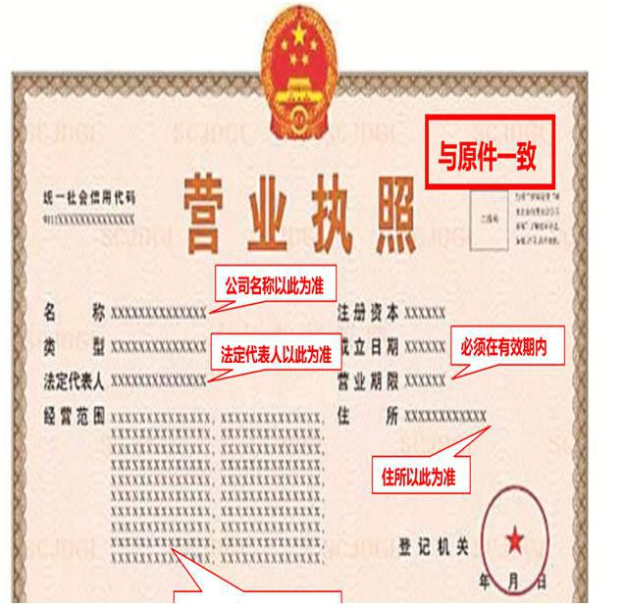

道路运输经营许可证
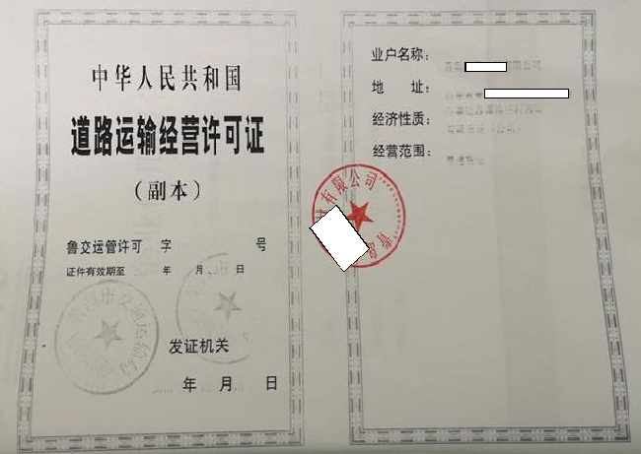

3.申报车辆行驶证（复印件 1 份，每页均须复印）；

需与行驶证原件对照
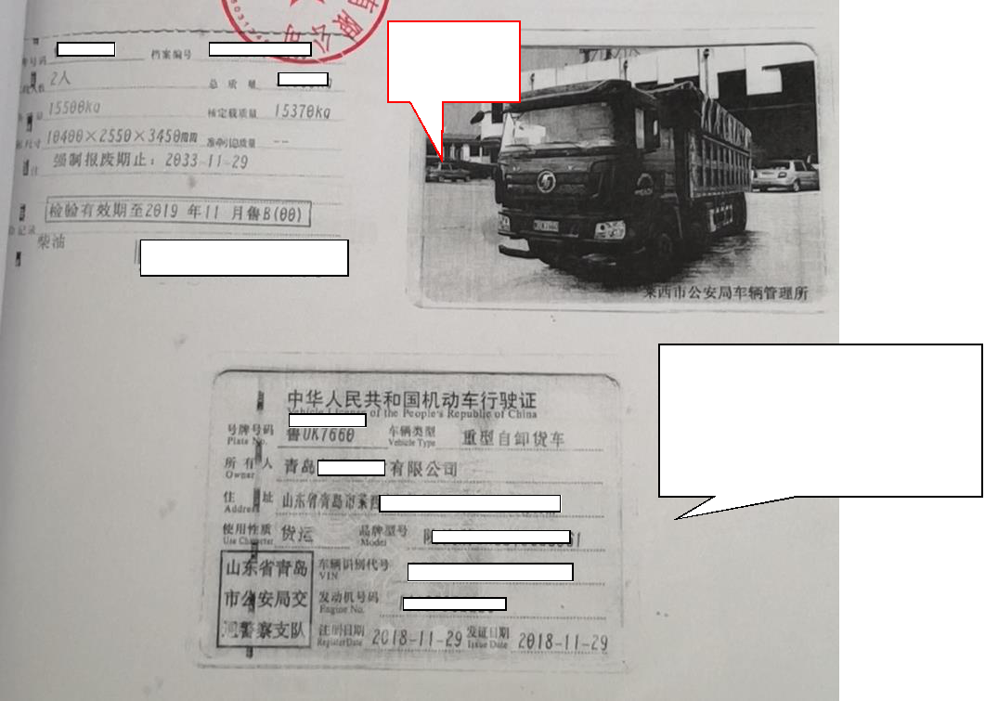

左前方 45

度拍摄

按申报车辆顺序复印

在 A4 纸上

4.申报车辆道路运输证（复印件 1 份，每页均须复印）
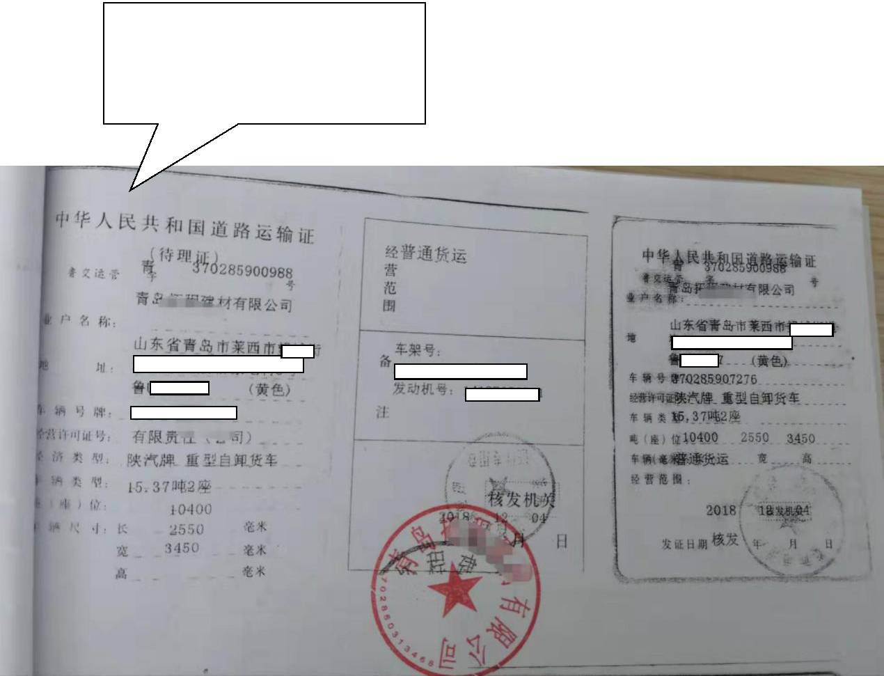

与原件对照

5.办公场所及停车场的图纸资料（复印件 1 份，并加盖单位公章）；（此图仅供参考，不能手绘，可用电子地图截图或软件绘制打印；自有停车场需提供土地证；租赁场地需提供租赁合同及土地证）
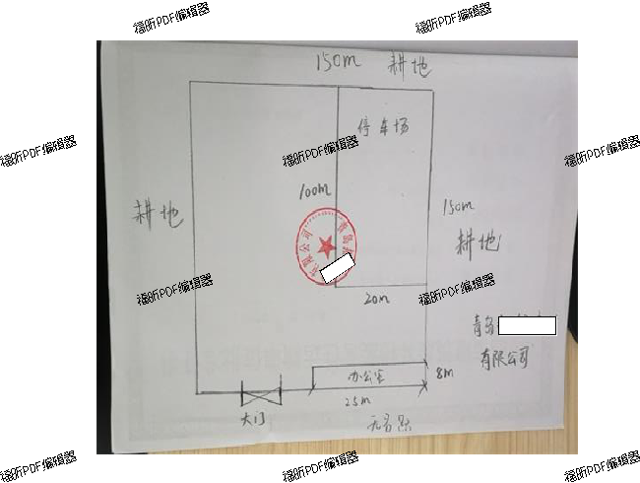

6.国家征信机构出具的企业信用报告（原件 1 份）；
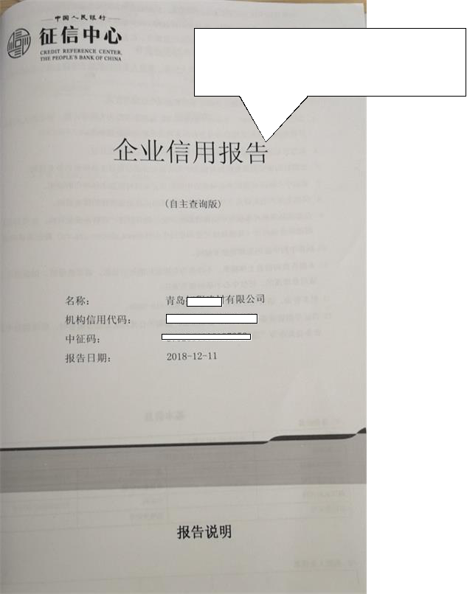

- 年以上的需要企业的征信报告；

- 年以下的需要法人的征信报告

7.授权委托书（原件）及被委托人身份证（复印件 1 份）；

- 公司授权委托书

莱西市行政审批服务局：
 |  | XX公司法人是 XX,现授权委托 XX |  |  |  |  |  |  |  |  |  |  |  |  |  | 为
我公司代理人，以本办公司名义，办理 |  |  |  |  |  |  |  |  |  | XX 有关事宜。

代理人在代理工作中所签署的一切文件及处理与之相关的一切事务，我公司均予以承认。

代理人无转委托权，特此委托。

代理人姓名： XX

身份证号码： XX

联系电话： XX

授权期限：X 年 X 月 X 日--本 手续办理完为止

法人代表（签章）： 申请

单位

x 年 x

月 x 日

被委托人身份证复印件1份或提供原件由前台打印
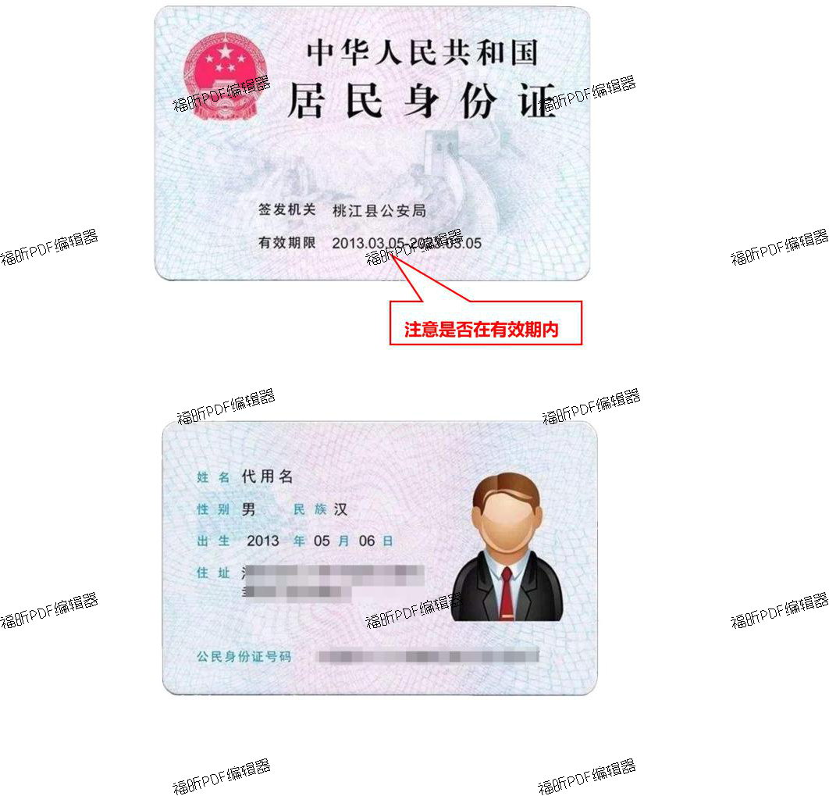

8.首次申报的企业须提供在平面媒体（副省级以上）(如青岛日报、青岛早报等)所做的依法运输承诺书（原件 1 份）。
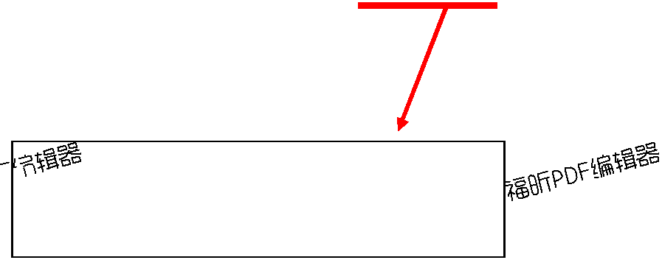

青岛及青岛级别以上
